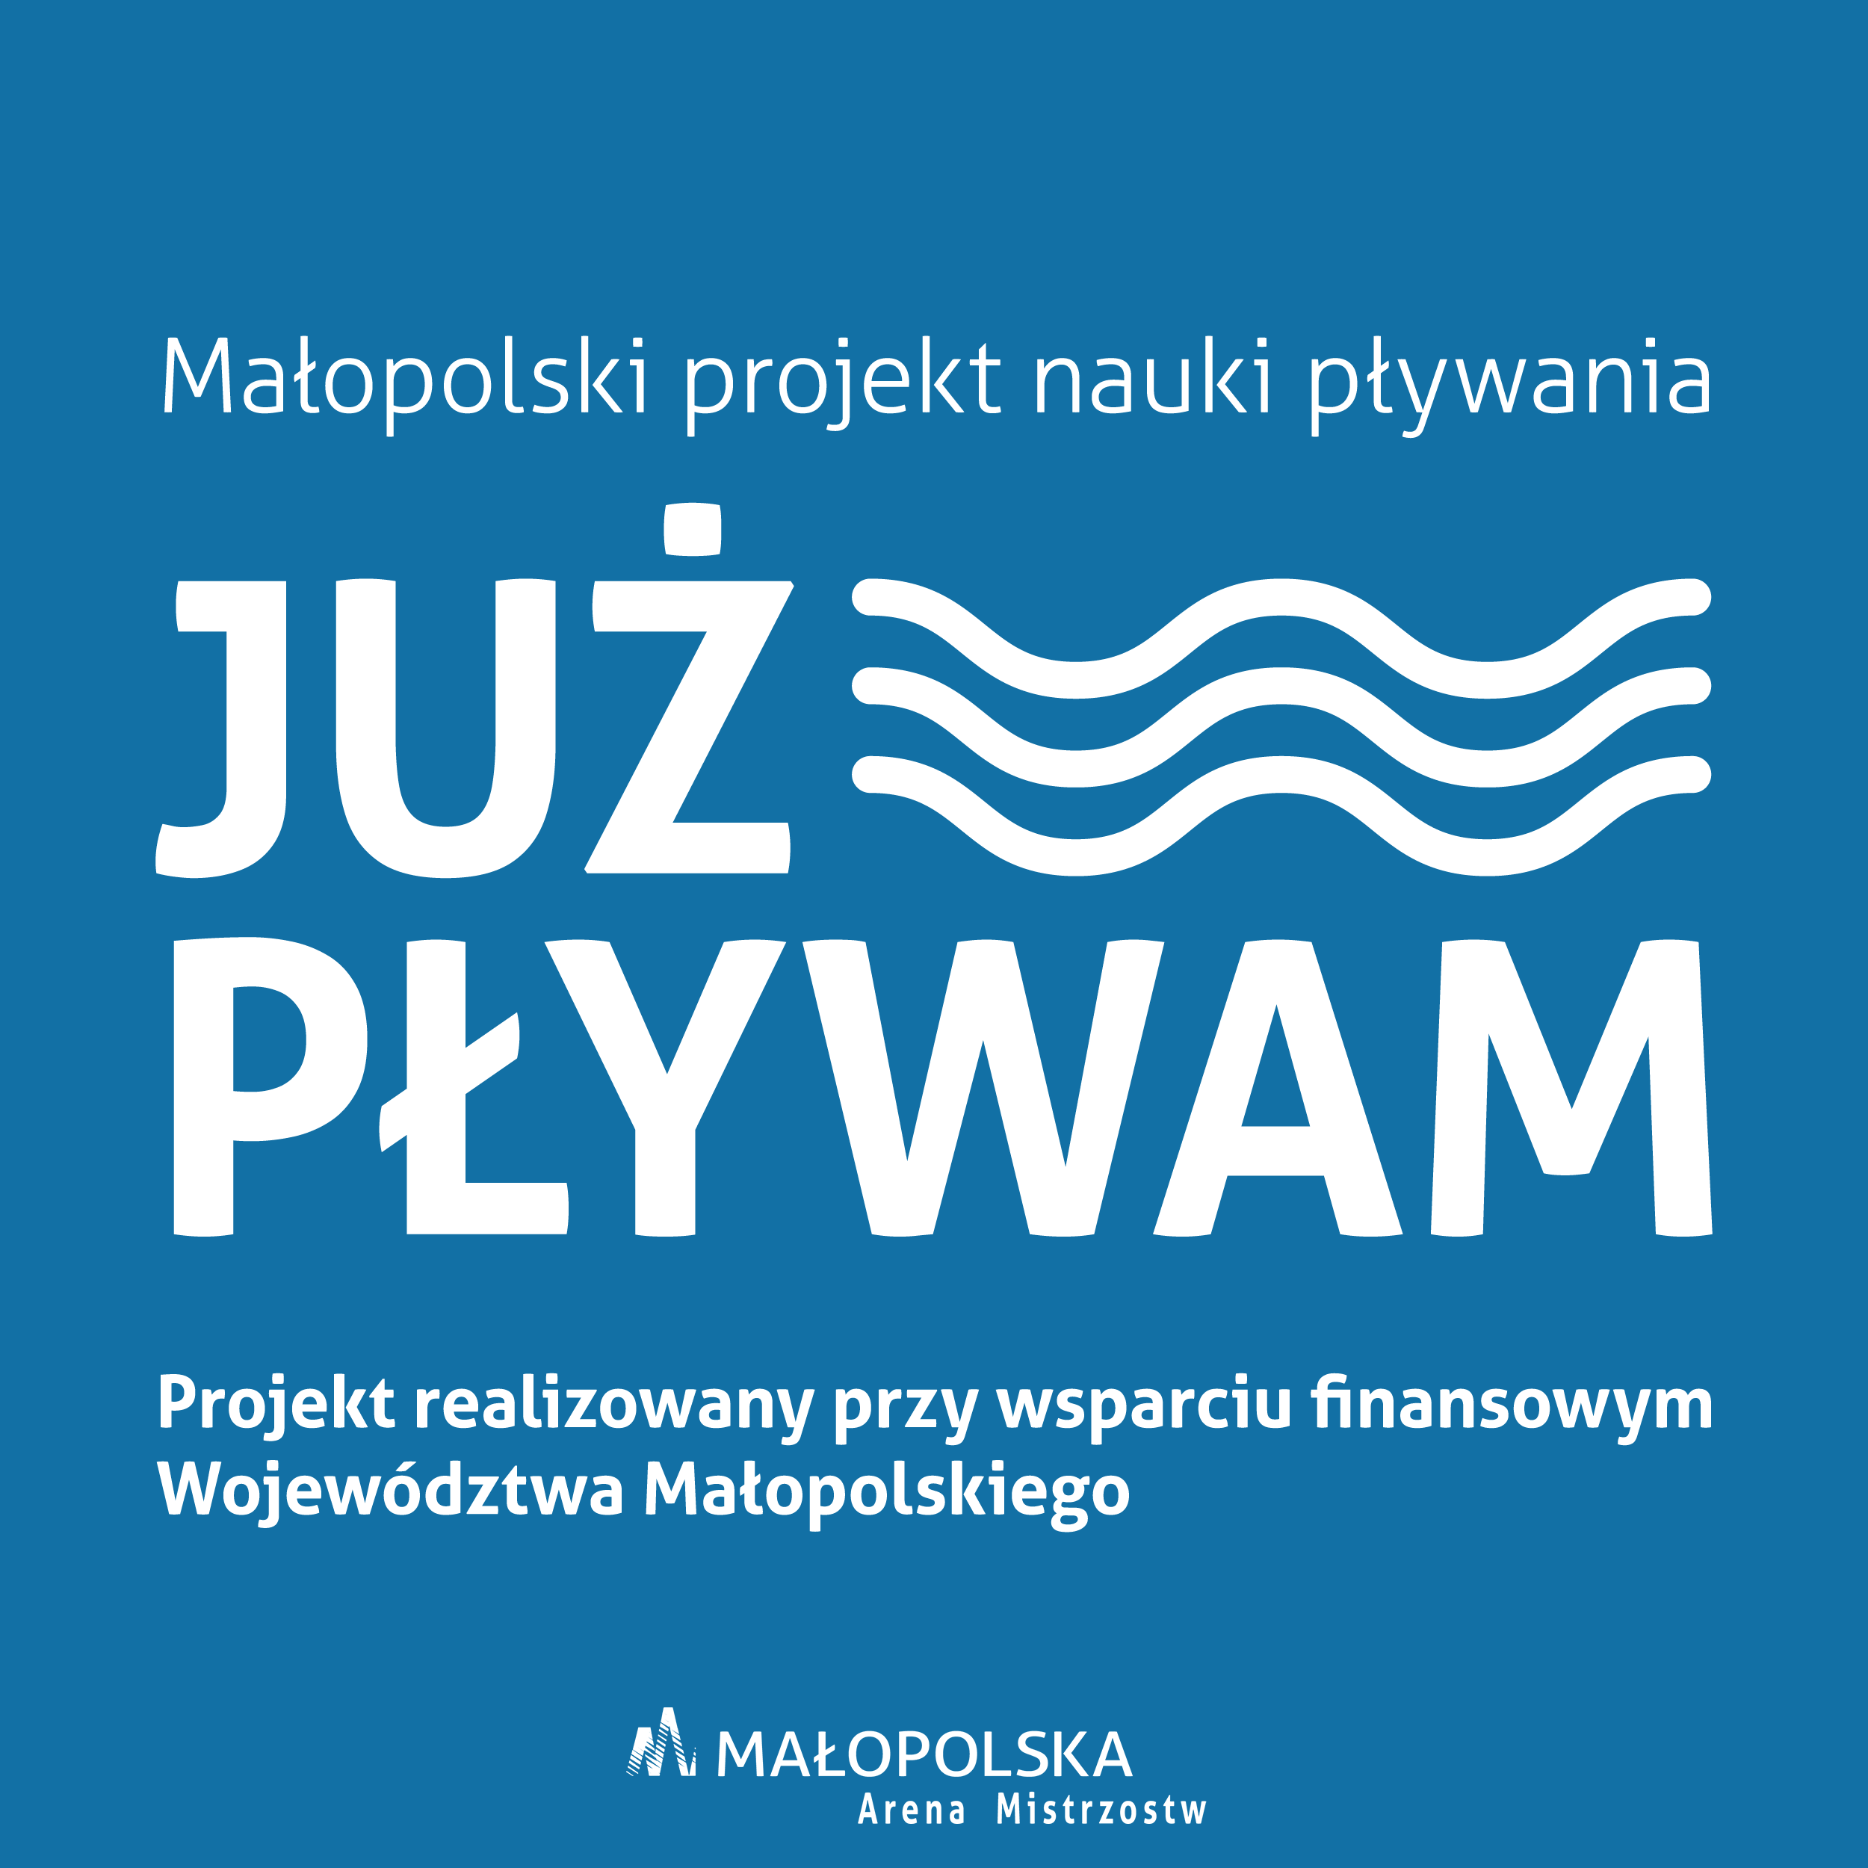

**Formularz zgłoszeniowy**

do projektu „JUŻ PŁYWAM”

WAKACJE – Sierpień 2025r.

Organizacja nauki pływania dla uczniów

Szkół Podstawowych z terenu Gminy Chełmiec.

**I. Informacje o uczestniku:**

|  |  |  |  |
| --- | --- | --- | --- |
| **Dane uczestnika** | 1 | Imię / imiona |  |
| 2 | Nazwisko |  |
| 3 | PESEL |  |
| 4 | Data urodzenia |  |
| 5 | Wiek / klasa |  |
| **Dane opiekunów** | 6 | Imiona Rodziców / opiekunów* |  |
| 7 | Nazwiska rodziców / opiekunów* |  |
| **Dane kontaktowe** | 8 | Ulica |  |
| 9 | Nr domu |  |
| 10 | Nr lokalu |  |
| 11 | Miejscowość |  |
| 12 | Kod pocztowy |  |
| 13 | Gmina |  |
| 14 | Telefon |  |
| 15 | Adres e-mail |  |
| ……………………………….  Miejscowość, data | | | ……………………………………………………  czytelny podpis rodzica / opiekuna prawnego* |

*niepotrzebne skreślić

**II. Terminy zajęć:**

|  |  |  |  |
| --- | --- | --- | --- |
| Miesiąc: **SIERPIEŃ, proszę wskazać porę dnia:** | | | |
| **Poniedziałki, wtorki, czwartki, piątki** | **Do południa:**   |  | | --- | |  | | | **Po południu:**   |  | | --- | |  | |
| **Wszystkie terminy odpowiadają uczestnikowi:** | | |  | | --- | |  | | |

Wskazane powyżej terminy są rozpoznaniem oraz dostosowaniem zajęć basenowych do pozostałych obowiązków/aktywności uczestników.

Nie mniej jednak organizator zastrzega sobie prawo dokonania zmian wskazanych terminów, dostosowując uczestników w taki sposób, aby była możliwość realizacji całego projektu, w tym dodatkowych zajęć w weekendy!

**Czy dziecko brało udział w projekcie Już Pływam w poprzednich latach?: TAK / NIE\***

* niepotrzebne skreślić

**Umiejętności dziecka w pływaniu:**

|  |
| --- |
|  |

- nie umie pływać i boi się wody

|  |
| --- |
|  |

- nie umie pływać, ale jest oswojony z wodą

|  |
| --- |
|  |

- pływa 2 stylami pływackimi

**Czy dziecko uczęszcza na dodatkowe zajęcia z pływania ?**

(jeśli tak to proszę wpisać nazwę szkółki pływackiej)

…………………………………………………………………………………………………………

…………………………………………………………………………………………………………

**UWAGI:**

………………………………………………………………………………………………………………………………………………………………………………………………………………………………………………………………………………………………………………………………

**OŚWIADCZENIE O WYRAŻENIU ZGODY**

Wyrażam zgodę na przetwarzanie moich danych osobowych i danych osobowych mojego dziecka ………………………………………........................... (imię i nazwisko dziecka), zgodnie z Rozporządzeniem Parlamentu Europejskiego i Rady (UE) 2016/679 z dnia 27 kwietnia 2016 r. w sprawie ochrony osób fizycznych w związku z przetwarzaniem danych osobowych i w sprawie swobodnego przepływu takich danych oraz uchylenia dyrektywy 95/46/WE (ogólne rozporządzenie o ochronie danych), publ. Dz. Urz. UE L Nr 119, s. 1 w związku z uczęszczaniem mojego dziecka na zajęcia wyłącznie w celu realizacji projektu ,,Już pływam”.

……………………………………………………………..

(data, podpis)

**OŚWIADCZENIE O WYRAŻENIU ZGODY**

Wyrażam zgodę na wielokrotne wykorzystanie wizerunku mojego dziecka ………………………………………........................... (imię i nazwisko dziecka), w celu publikacji go w formie zdjęć w różnych formach na stronie [www.chelmiec.pl](http://www.chelmec.pl/) <https://basen.chelmiec.pl/> i portalach społecznościowych Organizatora, broszurach (raporty, ulotki,) oraz innych materiałach promocyjnych związanych z działalnością Organizatora, zgodnie z przepisami Rozporządzenia Parlamentu Europejskiego i Rady (UE) z dnia 27 kwietnia 2016 r. w sprawie ochrony osób fizycznych w związku z przetwarzaniem danych osobowych i w sprawie swobodnego przepływu takich danych oraz uchylenia dyrektywy 95/46/WE (RODO) (Dz. Urz. L nr 119 z 4.05.2016, s. 1), utrwalanych wyłącznie w celu promocji realizowanego projektu ,,Już pływam”.

Dla potrzeb promocji i informacji realizowanego projektu ,,Już pływam” wizerunek mojego dziecka może być użyty do różnego rodzaju form elektronicznego przetwarzania, kadrowania i kompozycji, a także zestawiony z wizerunkami innych osób, może być uzupełniony towarzyszącym komentarzem – bez obowiązku akceptacji produktu końcowego. Wizerunek mojego dziecka nie może być użyty w formie lub publikacji dla niego obraźliwej lub naruszać w inny sposób jego dobra osobiste.

Niniejsza zgoda jest nieodpłatna, nie jest ograniczona ilościowo, czasowo ani terytorialnie oraz została wyrażona dobrowolnie.

……………………………………………………………..

(data, podpis)

**Klauzula informacyjna:**

1. Administratorem Państwa danych osobowych i danych osobowych Państwa dziecka przekazanych w formularzujest Gmina Chełmiec, zwana dalej: **"Administratorem"**. Możecie Państwo skontaktować się z Administratorem pisząc na adres: sport@ug.chelmiec.pl lub telefonując pod numer: 18 548-02-60. Administrator powołał Inspektora Ochrony Danych z którym możecie się Państwo skontaktować mailowo iod@chelmiec.pl

2. Podstawą prawną przetwarzania Państwa danych oraz danych dziecka jest realizacji projektu ,,Już pływam” zgodnie z art. 6 ust 1 lit. b RODO, a także ewaluacji, kontroli, monitoringu i sprawozdawczości zgodnie z art. 6 ust. 1 lit. c RODO. Dane mogą być również przetwarzane na podstawie zgody w związku z art. 6 ust. 1 lit a w celu przetwarzania wizerunku uczestnika projektu. Dane osobowe przetwarzane są wyłącznie dla celów związanych z realizacją zajęć na basenie oraz do podjęcia niezbędnych działań dotyczących uczestnictwa w projekcie.

3. Odbiorcami podanych danych osobowych są podmioty upoważnione na podstawie przepisów prawa oraz inne podmioty, którym zostały powierzone dane osobowe do przetwarzania na podstawie umowy powierzenia. Dane osobowe mogą zostać udostępnione innym podmiotom wyłącznie w ww. celach, w szczególności Zarządowi Województwa Małopolskiego w ramach umowy z Zarządem Województwa Małopolskiego o współfinansowaniu projektu - zgodnie z ustawą z dnia 10 maja 2018 r. o ochronie danych osobowych (Dz. U. z 2019 r., poz. 1781).

4. Podanie danych jest dobrowolne, aczkolwiek odmowa ich podania jest równoznaczna z brakiem możliwości udzielenia wsparcia w ramach projektu.

5. Czas przetwarzania danych osobowych wiązać się będzie z właściwą procedurą prawną; okresem realizacji projektu, rekrutacją do projektu, jego promocją, ewaluacją, kontrolą, monitoringiem, sprawozdawczością w ramach umowy z Zarządem Województwa Małopolskiego o współfinansowaniu projektu, wykonywania umowy, a także przepisami prawa upoważniającymi do zachowania i archiwizacji pozyskanych danych zgodnie z przepisami prawa oraz zgodnie z instrukcją kancelaryjną, lub do momentu wycofania zgody. Dane będą przechowywane nie dłużej niż jest to konieczne.

6. Administrator nie przekazuje pozyskanych danych do państwa trzeciego ani do organizacji międzynarodowych.

7. W związku z przetwarzaniem danych osobowych przysługuje prawo do: • żądania od Administratora dostępu do treści swoich danych i danych dziecka, ich sprostowania (poprawiania) w każdym momencie, gdy są one niepoprawne oraz ograniczenia ich przetwarzania, • w przypadku danych pozyskanych na podstawie zgody, do cofnięcia tej zgody w dowolnym momencie bez wpływu na zgodność z prawem przetwarzania, którego dokonano przed jej cofnięciem. W celu wycofania zgody należy pisemnie skontaktować się z Administratorem na podane w punkcie pierwszym adresy mailowe.

8. W związku z przetwarzaniem danych osobowych przez Administratora przysługuje Państwu prawo wniesienia skargi do organu nadzorczego tj. do Prezesa Urzędu Ochrony Danych Osobowych na adres: ul. Stawki 2, 00-103 Warszawa.

9. W oparciu o dane osobowe Administrator nie będzie podejmował wobec Państwa zautomatyzowanych decyzji, w tym decyzji będących wynikiem profilowania*.

* Profilowanie oznacza dowolną formę zautomatyzowanego przetwarzania danych osobowych, które polega na wykorzystaniu danych osobowych do oceny niektórych czynników osobowych osoby fizycznej, w szczególności do analizy lub prognozy aspektów dotyczących pracy tej osoby fizycznej, jej sytuacji ekonomicznej, zdrowia, osobistych preferencji, zainteresowań, wiarygodności, zachowania, lokalizacji lub przemieszczania się.

1. **Zgody i oświadczenia**

|  |
| --- |
| **Informuję, że ………………………………………………….. będzie przyprowadzać i**  imię i nazwisko uczestnika projektu  **odbierać z basenu w Chełmcu: ……………………………………………………………**  imię i nazwisko osób odbierających uczestnika z zajęć  *………..………………………………………*  *podpis rodzica / opiekuna prawnego\** |

* niepotrzebne skreślić

|  |
| --- |
| **W przypadku dzieci powyżej 10 roku:**  **Zgadzam się, aby** *…………………………………………..* **samo przychodziło oraz wracało z**  *imię i nazwisko uczestnika projektu*  **basenu***.*  *…………………….……………………………*  *podpis rodzica / opiekuna prawnego\** |

* niepotrzebne skreślić

**OŚWIADCZENIA RODZICA / OPIEKUNA PRAWNEGO**

Uprzedzony/a o odpowiedzialności karnej z art. 233 k.k. oświadczam, że podane powyżej dane są zgodne ze stanem faktycznym.

Oświadczam, że zostałem/ –łam poinformowany/ -na, że mój syn/ córka uczestniczy w zajęciach.

Jestem świadomy/a, że:

* 1. Uczestnik zajęć zobowiązany jest do:

1. regularnego, punktualnego i aktywnego uczestnictwa w zajęciach,
2. jednorazowej opłaty na konto Gminy Chełmiec (Informacja o wpłacie będzie podana po rekrutacji WsiR w momencie opublikowania osób zakwalifikowanych do ww projektu) **Prosimy o nie wpłacanie wcześniejszej opłaty!**

- 200,00zł

* 1. Uczestnictwo w zajęciach będzie dokumentowane listą obecności uzupełnianą przez osobę prowadzącą zajęcia na każdych zajęciach.

Zapoznałem /-łam się z zasadami rekrutacji i uczestnictwa, akceptuję postanowienia oraz oświadczam, że dziecko spełnia warunki uczestnictwa na zajęciach.

Wyrażam zgodę na przetwarzanie danych osobowych w celach niezbędnych do realizacji projektu zgodnie z Rozporządzeniem Parlamentu Europejskiego i Rady (UE) 2016/679 z dnia 27 kwietnia 2016 roku w sprawie ochrony osób fizycznych związku z przetwarzaniem danych osobowych i w sprawie swobodnego przepływu takich danych oraz uchylenia dyrektywy 95/46/WE (ogólne rozporządzenie o ochronie danych). Jednocześnie oświadczam, że zostałem/łam poinformowany/a o przysługującym mi prawie dostępu do treści moich danych oraz ich poprawiania, wycofania zgody na ich przetwarzanie w każdym czasie, jak również, że podanie tych danych było dobrowolne, zgodnie z Rozporządzeniem RODO.

Wyrażam zgodę na wykonywanie fotografii i materiałów audiowizualnych obejmujących wizerunek mojego dziecka i publikację materiałów zdjęciowych, materiałów audiowizualnych z udziałem dziecka na stronach internetowych, w środkach masowego przekazu, w celach informacyjnych i promocyjnych projektu.

|  |  |
| --- | --- |
| **Miejscowość, data** | **Czytelny podpis rodzica / opiekuna prawnego\*** |
|  |  |

*niepotrzebne skreślić